**SCC0220 - Laboratório Introdução à Ciência da Computação II**

**Relatório de execução da aula prática 4**

**Alunos NUSP**

Felipe Camargo Cerri 15451119

Gabriel Campanelli Iamato 15452920

**Exercício 4 – Notáveis**

**Item a**

**🡺 Comentário**

O exercício da semana nos deu a liberdade para escolher a forma de implementação da solução do problema. Dessa forma, partimos de duas abordagens semelhantes que resolvem o exercício com complexidades de tempo diferentes a fim de compará-las e demonstrar na prática a eficiência do método escolhido: a primeira utiliza o algoritmo Quick Sort para ordenar o vetor de alunos enquanto a outra inicialmente realiza o algoritmo Quick Select para diminuir a complexidade de tempo em situações específicas. O gerenciamento de memória por sua vez foi implementado da mesma maneira em ambos os casos. Vale ressaltar que utilizamos uma struct “ALUNO”, que contém o nome e aumento referente a cada indivíduo para facilitar as operações.

De início, a nossa decisão acerca da utilização de memória foi balancear o tempo de demora das realocações sem utilizar muito espaço desnecessário. Para contornar ausência do conhecimento da quantidade de dados tratados a priori, escolhemos alocar em um vetor uma quantidade inicialmente fixa de memória (1000 structs ALUNO) e através de uma função realizar a verificação do espaço disponível antes de inserir algum elemento no vetor, caso não haja espaço a função realloc é utilizada para alocar mais 1000 structs. Além disso, a escolha do Quick Sort traz a complexidade de espaço como vantagem em relação a outros algoritmos de ordenação a exemplo do Merge Sort, uma vez que não aloca memória extra para realizar a reordenação, fazendo as operações de troca dentro do próprio vetor a ser ordenado.

Antes de mais nada, precisamos discutir a diferença entre os dois métodos implementados para a resolução do problema. Ambos iniciam-se lendo toda a entrada e alocando os alunos em um vetor, a complexidade da ação é O(n). Para a estratégia convencional o próximo passo é ordenar todos os dados e imprimir todos os elementos do array até k, incluindo os empates no último aumento, assim a complexidade de tempo será impactada pelo tempo de ordenação sendo O(nlogn) para o caso médio do Quick Sort, resultando em O(nlogn + n) = O(nlogn). A maneira otimizada por sua vez utiliza do Quick Select que acha o k-ésimo maior elemento de um vetor não ordenado em complexidade média O(n) com o objetivo de reduzir o tamanho do array que deve ser ordenado, no entanto, como o algoritmo não ordena o vetor, a procura dos empates com o aumento no último elemento terá complexidade O(n - k), portanto, temos a complexidade final O(n + n + n - k + klogk) = O(n + klogk), dessa forma o algoritmo se mostra muito eficiente para um k<<n (como nos casos testes do runcodes) pois a complexidade será O(n), enquanto para um k equivalentemente grande em relação a n, a complexidade será O(klogk).

Finalmente podemos adentrar na implementação dos algoritmos. Tanto o Quick Sort quanto o Quick Select utilizam a abordagem de partição, isto é, estabelecer um pivot em um dado array e reorganizar todos os elementos maiores de um lado e os menores do outro, a diferença entre os dois reside no fato de que o método de ordenação realiza divisão e conquista, ao passo que faz chamadas recursivas para os vetores resultantes a esquerda e à direita de cada pivot encontrado a fim de ordenar completamente os dados, o algoritmo de busca por sua vez se restringe a realizar a partição novamente em apenas um dos lados a fim de encontrar o pivot correto, ambos fazem chamadas recursivas até que o caso base seja satisfeito. Por fim, a implementação da função de partição utilizou da técnica de estabelecer o pivot como a mediana entre o elemento central, inicial e final, para evitar o pior caso (O(n²)) e depois iterar sobre todos o elementos para partí-lo.

**🡺 Código**

**Gerenciamento de memória:**

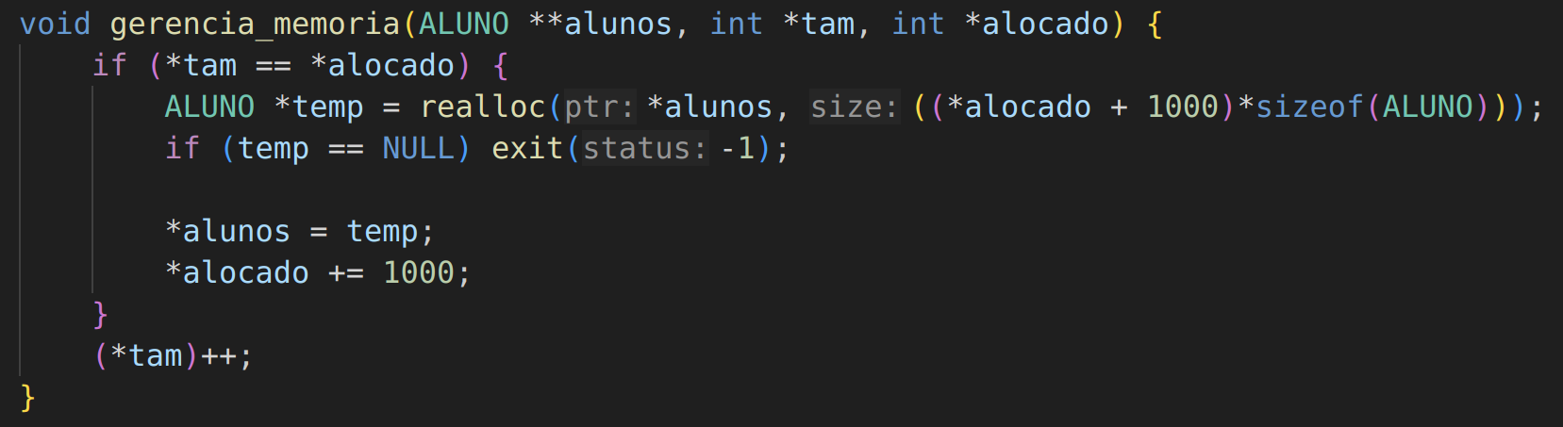

**Quick select:**

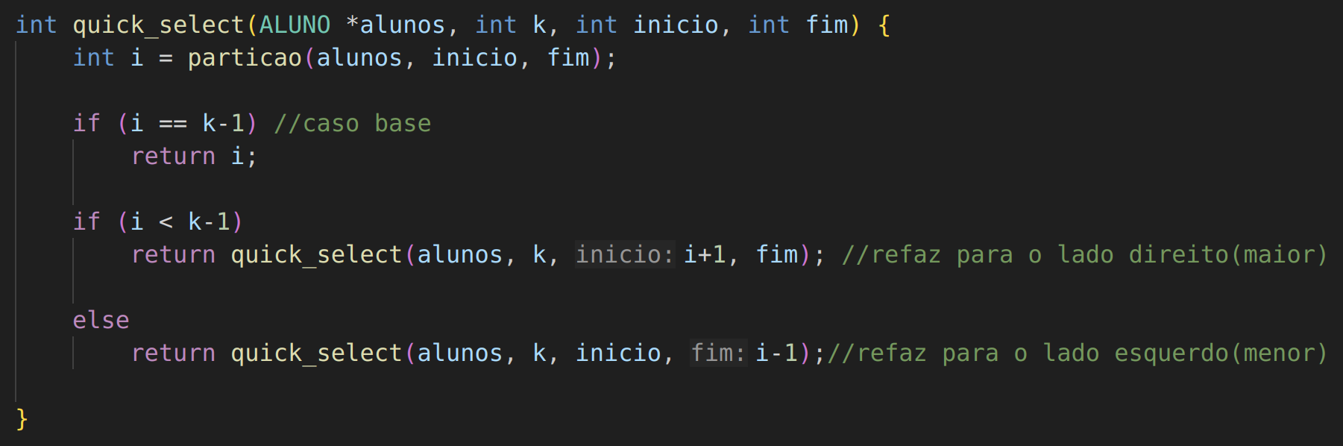

**Quick Sort:**

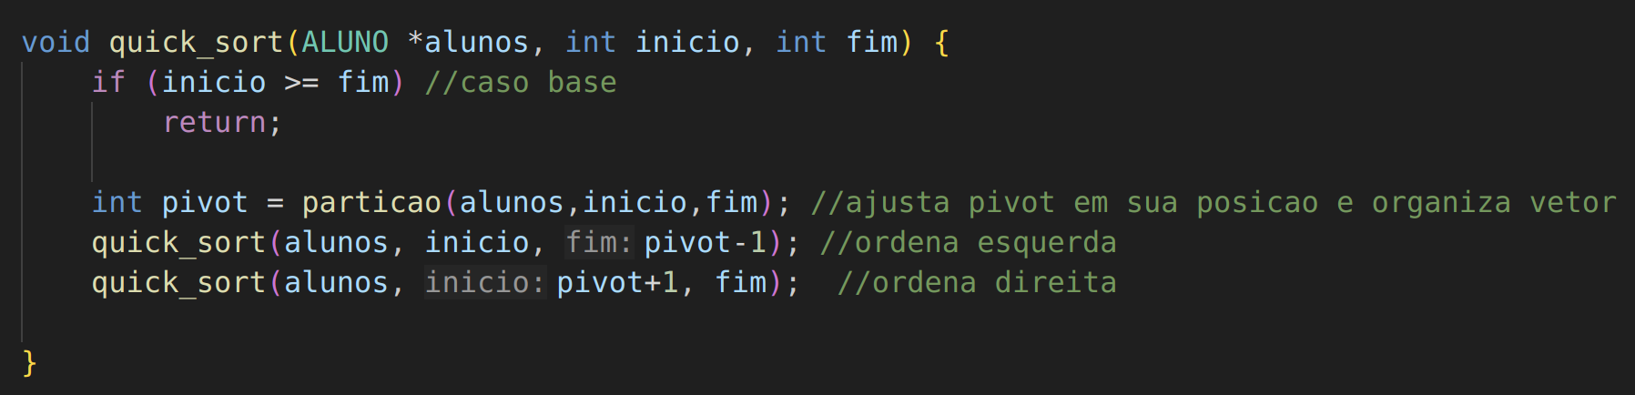

**Partição**:

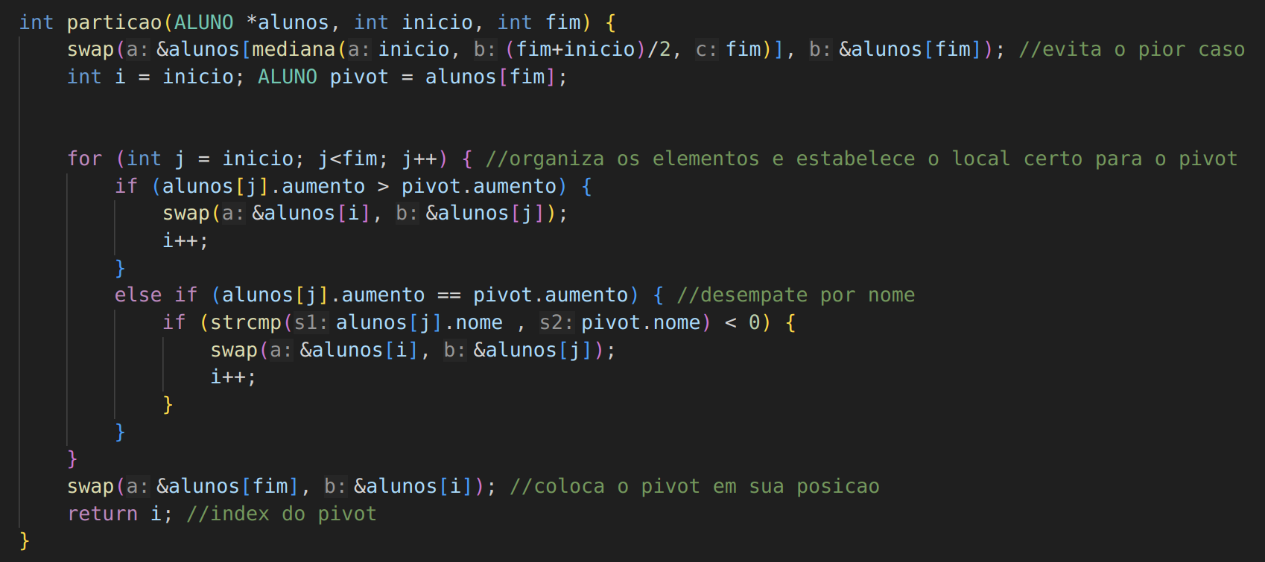

**Adiciona empates (no método do Quick Select):**

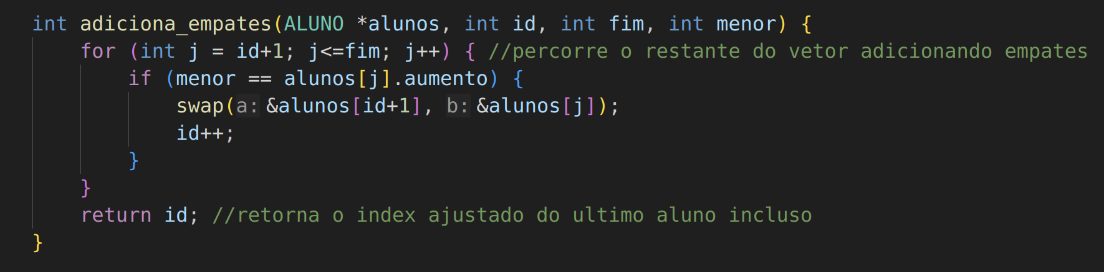

**Adiciona empates (no método de apenas ordenar):**



**Struct ALUNO:**

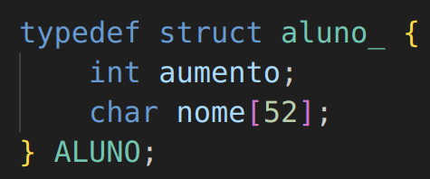

**🡺 Saída**

Para comprovar a eficiência dos dois métodos de ordenação, foi utilizada a biblioteca <time.h> da linguagem C para medir o tempo de execução do algoritmo. Os casos teste foram obtidos através dos códigos disponibilizados para a construção de arquivos de entrada, foram feitas algumas alterações para permitir a criação de arquivos com a quantidade de alunos até 10⁶. O tempo de leitura e alocação dos dados foi incluído na contagem.

**Entrada: 100 alunos, k = 5;**

**Apenas Quick Sort - Tempo: 0.000105** **Quick Select + Quick Sort - Tempo: 0.000089**

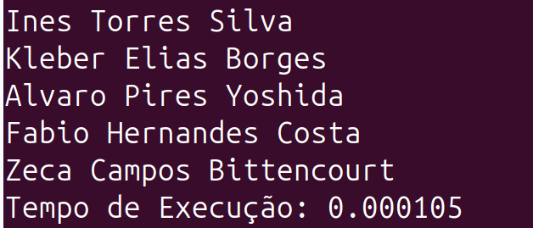 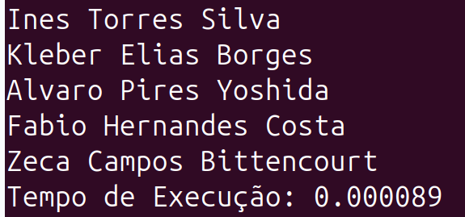

- Tempo de execução mais curto: **Apenas** **Quick Sort**

**Entrada: 100 alunos, k = 90;**

**Apenas Quick Sort - Tempo:**  **0.000135**  **Quick Select + Quick Sort - Tempo: 0.000114**

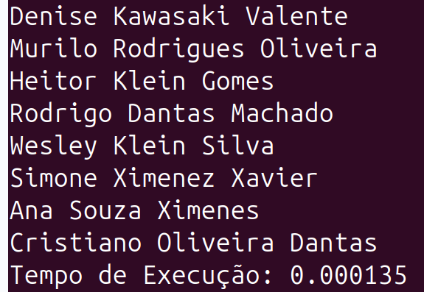 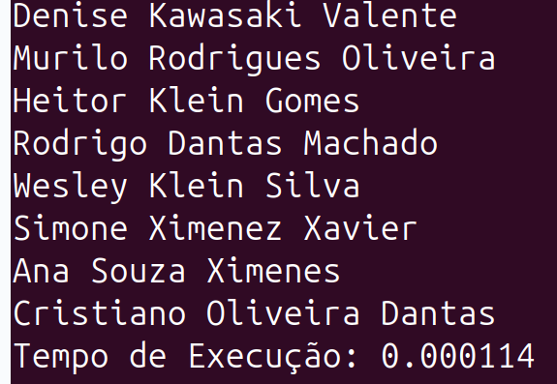

- Tempo de execução mais curto: **Quick Select + Quick Sort**

**Entrada: 10⁶ alunos, k = 10³;**

**Apenas Quick Sort - Tempo:**  **0.377040**  **Quick Select + Quick Sort - Tempo: 0.180567**

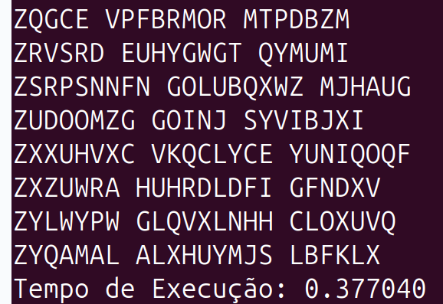 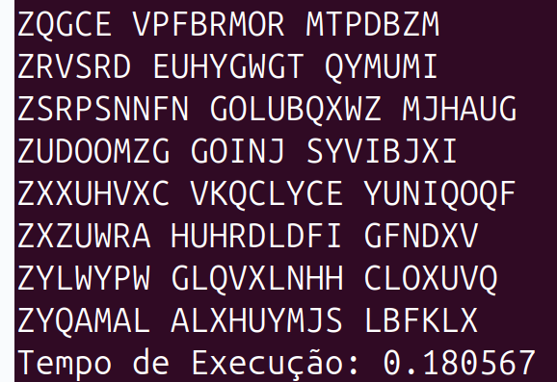

- Tempo de execução mais curto: **Quick Select + Quick Sort**

**Entrada: 10⁶ alunos, k ≈ 10⁶;**

**Apenas Quick Sort - Tempo:**  **0.386212**  **Quick Select + Quick Sort - Tempo: 0.393537**

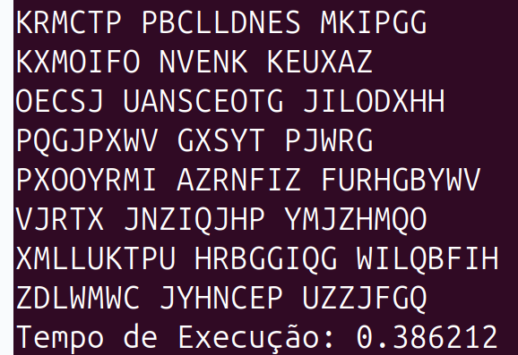 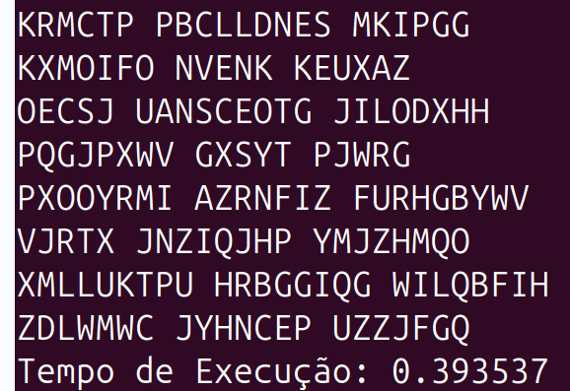

- Tempo de execução mais curto: **Apenas Quick Sort**

Como podemos verificar, o método de apenas ordenar não possui impacto significativo no tempo de execução com relação a escolha do k, diferentemente do método que utiliza do Quick Select, no qual os casos com k muito menor que n demonstram grande melhoria no tempo de processamento. Para os dados casos teste foi possível concluir que o método mais eficiente num contexto geral é o do Quick Select, uma vez que o tempo de execução é muito menor nos casos favoráveis (verificado por O(n) < O(nlogn)) e mesmo para k muito próximos de n a perda de eficiência não é tão grande visto que o Big O nessa circunstância para os dois será o mesmo.